广西壮族自治区建设工程质量检测监管
信息系统数据标准

1.范围
本标准规定了广西壮族自治区建设工程质量检测机构向广西壮族自治区住房和城乡建设厅（以下简称广西住建厅）建设工程质量检测监管信息系统提交检测数据时所必须遵循的要求。
2.参考资料
《建设工程质量管理条例》（国务院令第 279 号）
《建设工程质量检测管理办法》（住房和城乡建设部令第 57 号）
《建筑工程施工质量验收统一标准》GB 50300
《房屋建筑和市政基础设施施工质量检测技术管理规范》GB 50618
《建设工程质量检测管理规范》DB45/T 1078
3.术语和定义
3.1 检测
是指在新建、扩建、改建房屋建筑和市政基础设施工程活动中，建设工程质量检测机构（以下简称检测机构）接受委托，依据国家有关法律、法规和标准，对建设工程涉及结构安全、主要使用功能的检测项目，进入施工现场的建筑材料、建筑构配件、设备，以及工程实体质量等进行的检测。
3.2 检测报告
检测机构完成检测业务后，出具的记录检测样品状态、制样和检测过程及检测结果并依据有关标准对结果进行判断的书面报告。
3.3 检测项目
适用于某一类检测样品，并能够采用同一种相对固定格式检测报告的检测活动。
3.4 单位工程编号
单位工程编号是用于唯一标识该单位工程项目的编码,工程项目详细信息来源于桂建云。
3.5 监督注册号
建设单位在质量监督主管部门管理系统办理工程报监业务所产生的编号。
3.6 数据项
记录检测机构及检测项目的所有相关信息的最小单元。
4.说明
4.1 信息分类
本标准将相关信息分为三类：一般信息、检测项目信息和质量控制信息。
4.2 一般信息
包括检测机构、委托单位、工程项目、生产厂家、人员、设备、检测方法与技术要求等各种基本信息：
a)检测机构信息：检测机构的名称、地址及通讯方式等基本信息；
b)委托单位信息：委托单位（施工、监理或建设方）名称、地址及通讯方式等基本信息；
c)工程项目信息：受检材料取样的工程项目名称、部位以及结构等基本信息；
d)生产厂家信息：提供受检材料的生产厂家的名称、地址及通讯方式基本信息；
e)人员信息：检测机构工作人员、委托单位见证人员及监理人员等基本信息；
f)设备信息：计量器具及普通检测仪器的编码、购置、维修、检定及使用等基本信息；
g)检测方法与技术要求：各检测项目所采用的检测方法 (技术标准或规程）以及技术要求（技术指标）。
4.3 检测项目信息
4.3.1包括所有待检测或已检测的样品或检测对象的基本信息、检测过程中的所有试验数据和导出的结果数据等信息。
4.3.2本数据标准对检测项目的划分和所采用的检测项目名称、样品名称及检测类别等均依据相应的国家或行业标准。附录A《检测项目及检测类别（样品）名称规范表》给出了检测项目名称、样品名称及检测类别的详细规定。
4.3.3本数据标准所涉及的检测项目和数据项将根据信息系统需求和相应的国家或行业标准的变更而进行调整。
4.4 质量控制信息
包括各项目在检测过程中所出现的异常情况记录、自动釆集项目的采集加荷速度峰值和采集持续时间以及反映数据修改过程的日志信息数据等质量控制信息。
5.—般信息要求
5.1 检测机构
机构编码，检测机构编码，机构名称，资质证书编号，详细地址，邮政编码，联系电话，传真，电子邮箱，网址，注册资本（万元），行政隶属关系，主管部门，营业执照发证机关，营业执照注册编号，营业执照发证日期，营业执照有效日期，计量认证证书号，国家实验室认证证书号，建立时间，法定代表人，法定代表人职务，法定代表人职称，法定代表人学历，法定代表人电话，法定代表人管理资历， 技术负责人，技术负责人职务，技术负责人职称，技术负责人学历，技术负责人电话，技术负责人管理资历，职工总数，技术人员总数，高级职称人数，中级职称人数，备注。
注：机构编码是用于唯一标识该检测机构的编码，应直接采用国家统一组织机构代码，检测机构编码是广西建设工程质量检测监管信息系统中对检测机构的简单标识。
5.2 委托单位
企业编码，企业简化编码，企业名称，详细地址，邮政编码，联系电话，传真，电子邮箱，网址，营业执照注册编号，营业执照发证日期，营业执照有效日期，注册地址，建立时间，法定代表人，法定代表人职务，企业经理，技术负责人，备注。
注：企业编码是用于唯一标识该企业的编码，应直接采用国家统一组织机构代码；企业简化编码是对企业的简单标识（如助记编码或区域特征编码等）。
5.3 工程项目
工程编码，监督注册号，单位工程编号，工程名称，工程类别（房屋建筑工程、市政基础设施工程、其他工程），报建日期，工程建设地点，所在县/区，结构类型，建设单位，施工单位，施工企业编码，施工员、质量安检员，监理单位，质量监督编码，质监机构，监督人员，备注。
5.4 生产厂家
企业编码，企业名称，企业类型（国有、集体或私营），详细地址，邮政编码，联系电话，传真，电子邮箱，网址，主管部门，备注。
注：企业编码是用于唯一标识该企业的编码，应直接采用国家统一组织机构代码。
5.5 检测机构工作人员
人员编码，姓名，性别，出生日期，身份证号码，上岗证书号，所属检测机构，检测机构编码，单位电话，电子邮件，通信地址，邮政编码，最高学历，毕业学校，学位，毕结肄业时间，参加工作时间，职务，专业技术职称，授权签字范围，授权签字有效期，培训时间，培训学时，培训内容，培训机构，备注。
5.6 见证人员和取样人员
人员编码，姓名，性别，出生日期，身份证号码，见证人员/取样人员证书号，证书有效期，见证单位名称，单位电话，电子邮件，通讯地址，邮政编码，参加工作时间，专业技术职务，取样人员单位名称，单位电话，电子邮件，通讯地址，邮政编码，参加工作时间，专业技术职务，备注。
5.7 设备信息
设备编码，设备名称，设备型号，所属检测机构，检测机构编码，生产厂家，生产日期，产品编号，采购日期，安装日期，验收日期，验收人员，检定日期，检定机构，检定有效期，校准日期，维修记录，备注。
5.8 检测方法与技术要求
检测标准编码，检测标准名称，发布机构，发布日期，实施日期，替代标准编号，各项技术指标，备注。
6.检测项目信息
6.1 检测项目公共信息
6.1.1见证取样类公共信息
样品编号，样品状态，样品数量，检测项目记录编码，检验类别，委托编号，试验编号，报告编号，工程名称，单位工程编号，工程部位（构件名称、使用部位），委托单位，监督注册号，质监机构，监督人员，见证人员，见证人员证书编号，见证单位，见证记录编号，取样人员，取样人员证书编号，建设单位、勘察单位、设计单位、施工单位，生产（供货）单位，生产（出厂）日期，产地，代表数量，送检日期，检验日期(检验起始日期)，报告日期，检验结论，合格与否标识，不合格项目说明，批准人，审核人，校核人，试验人，委托（送检）人，接样人，检验设备（编码），检验方法（技术标准编号），环境条件，备注。
6.1.2现场检测（专项）公共信息
工程概况，检测目的，检测依据，检测方法及数量，仪器设备，检测内容，检测结果，检测项目记录编码，检测类别，委托编号，试验编号，报告编号，工程名称，单位工程编号，工程部位（检测位置），委托单位，监督注册号，质监机构，监督人员，见证人员，见证人员证书编号，见证单位，见证记录编号，取样人员，取样人员证书编号，建设单位、勘察单位、设计单位、施工单位，代表数量，检测日期(检测起始日期)，报告日期，检测结论，不合格项目说明，批准人，审核人，校核人，检测人，委托人，环境条件，备注。
6.2 室内检测项目信息
6.2.1一般建材
6.2.1.1水泥检验
水泥品种、强度等级，水泥商标，生产/出厂日期，出厂编号；
细度（80μm筛余、比表面积）、标准稠度用水量、水灰比、流动度、凝结时间（初凝、终凝）、安定性（雷氏法）、强度（3d抗折、3d抗压、28d抗折、28d抗压）、氯离子含量。
6.2.1.2砂检验
规格、砂类别（品种），砼强度等级；
颗粒级配（累计筛余、细度模数、规格、级配区）、含泥量、泥块含量、石粉含量、亚甲蓝试验（MB值）、表观密度、堆积密度、空隙率、氯离子含量（氯化物）、压碎指标（机制砂）、大于10.0mm的颗粒、坚固性、机制砂还应检测石粉流动度比。
6.2.1.3石检验
石种类，规格，砼强度等级；
颗粒级配（标准值、实际筛累计筛余）、含泥量、泥块含量、针片状颗粒（总）含量、压碎指标、表观密度、松散堆积空隙率、坚固性。
注：检测依据为JGJ 52《普通混凝土用砂、石质量及检验方法标准》时，压碎指标根据混凝土强度等级、石种类、岩石品种（沉积岩、变质岩或深成的火成岩、喷出的火成岩）分别有不同要求。
6.2.1.4粉煤灰检验
类别，等级，生产日期；
细度（45μm方孔筛筛余）、需水量比、烧失量、含水量、三氧化硫、游离氧化钙、安定性（雷氏夹沸煮后增加距离）。
6.2.1.5矿粉检验
样品级别，生产日期/批号；
密度、比表面积、活性指数（7d、28d）、流动度比、含水量、烧失量、三氧化硫、亲水系数。
6.2.1.6外加剂检验
样品类别，样品名称，掺量，样品类型，生产日期（出厂编号），样品状态，商标；
pH值、限制膨胀率、氯离子含量减水率、泌水率比、1h经时变化量（坍落度、含气量）、凝结时间差（初凝、终凝）、抗压强度比（1d、3d、7d、28d、）、收缩率比、含固量、含水率、密度、细度、总碱量、相对耐久性。
6.2.1.7混凝土配合比设计
强度等级，试验要求，抗渗等级，材料名称，规格及说明，材料检验编号，重量配合比，每m³砼材料用量、每盘砼材料用量；
坍落度、30min坍落度保留值、60min坍落度保留值、实测密度、28d抗渗结果（抗渗水压）、实测强度（3d、7d、28d抗压强度，3d、7d、28d抗折强度）、水溶性氯离子含量。
注：材料名称包含：水泥、砂1、砂2、石1、石2、水、外加剂1、外加剂2、掺合料1、掺合料2；规格及说明是对每一种用到材料的规格与说明。
6.2.1.8混凝土抗压强度检验
砼生产厂家，强度等级；
成型日期、养护条件、龄期、累计温度、试件尺寸（长、宽、高）、承压面积、破坏荷载、抗压强度。
6.2.1.9混凝土抗折强度检验
砼生产厂家，强度等级；
成型日期、养护条件、龄期、试件尺寸、跨距、断面距支点距离、破坏荷载、抗折强度。
6.2.1.10混凝土试块劈裂抗拉强度检验
砼生产厂家，强度等级；
实际龄期、试块尺寸、试件劈裂面积、单块破坏荷载、单块极限强度、劈裂抗拉强度代表值。
6.2.1.11混凝土试块抗渗性能检验
砼生产厂家，强度等级，抗渗等级，养护条件；
成型日期、龄期、试验水压、渗透情况。
6.2.1.12砂浆配合比设计
砂浆种类，强度等级，材料名称，规格及说明，材料检验编号，重量配合比，每m³砂浆用量，每盘砂浆用量；
稠度、保水率、实测密度、实测抗压强度（7d、28d）、拉伸粘结强度。
注：材料名称包含：水泥、砂、水、石灰膏、外加剂1、外加剂2、掺合料1、掺合料2。规格及说明是对每一种用到材料的规格与说明。
6.2.1.13砂浆试块抗压强度检验
砂浆品种，强度等级，成型日期，养护条件，龄期；
试件尺寸、承压面积、破坏荷载、抗压强度。
6.2.1.14钢筋重量偏差、力学及弯曲性能检验
抗震等级，钢材品种，牌号，炉批号；
公称直径、公称横截面积、原始标距、理论重量、重量偏差、力学性能（屈服强度、抗拉强度、断后伸长率、最大力总伸长率、实测抗拉强度/实测屈服强度、实测屈服强度/屈服强度特征值）、弯曲性能（弯曲压头直径、弯曲角度、弯曲试验结果）。
6.2.1.15钢筋焊接检验
钢材品种，牌号，炉、批号，焊接种类，焊工，上岗证号，检验类型；
拉伸试验（公称直径、公称横截面积、搭接长度、极限荷载、抗拉强度、断裂特征、断口位置），弯曲试验（弯心直径、弯曲角度、弯曲试验结果）。
6.2.1.16型钢检验
钢材品种，型号规格，牌号；
力学性能（屈服强度，抗拉强度，断后伸长率）、弯曲性能（弯曲压头直径、弯曲角度、弯曲试验结果）。
6.2.1.17钢筋机械连接接头性能检验
钢材品种，牌号，炉、批号，接头类型，检验形式，接头等级，操作工，上岗证号；
公称直径、单向拉伸性能（公称横截面积、接头极限荷载、抗拉强度、破坏位置、残余变形值、残余变形平均值）。
6.2.1.18无缝钢管力学、工艺性能检验
钢管品种，牌号等级，尺寸规格，炉、批号；
拉伸试验（屈服强度、抗拉强度、断后伸长率）、压扁试验（压扁试验平板间距、试验结果）。
6.2.1.19焊接钢管力学、工艺性能检验
钢材品种，牌号，样品规格（钢管规格），炉、批号；
试件尺寸（外径、厚度）、力学性能（横截面积（平均横截面积）、标距、下屈服强度、抗拉强度、断后伸长率、断裂特征）、工艺性能（弯曲半径、弯曲角度、弯曲试验结果、压扁间距（H1、H2）、最后压扁状态、压扁试验结果）。
6.2.1.20钢管脚手架扣件检验
抗拉性能（1～8检测结果、不符合件数）、抗破坏性能（1～8检测结果、不符合件数）、不符合件数、抗滑性能（1～8圆弧面1试验结果△1、△2、1～8圆弧面2试验结果△1、△2、不符合件数）、扭转刚度性能（1～8检测结果、不符合件数）。
注：钢管脚手架直角扣件时，抗滑性能做圆弧面1试验结果△1、△2、圆弧面2试验结果△1、△2；钢管脚手架旋转扣件时，抗滑性能做△1、△2。
6.2.1.21烧结砖检验
品种，强度等级，规格；
试件尺寸、承压面积、破坏荷载、抗压强度、孔洞率、表观密度平均值。
6.2.1.22混凝土小型砌块检验
品种，强度等级，规格，成型日期，密度等级；
龄期、试件尺寸、承压面积、破坏荷载、抗压强度、空心率、密度。
6.2.1.23蒸压加气混凝土砌块检验
规格尺寸；
导热系数、抗压强度、干密度。
6.2.1.24建筑涂料检验
样品名称，类型（类型等级），规格型号，商标，样品颜色，配合比例；
容器中状态、施工性、干燥时间（表干）/h、初期干燥抗裂性、打磨性、吸水量、涂膜外观、对比率、耐水性、耐碱性、耐洗刷性/次、耐沾污性（白色和浅色）、涂层耐温变性（3次循环）、低温稳定性、粘结强度（标准状态、冻融循环（5次）后）。
6.2.1.25防水材料检验
类型规格，商标，出厂批号；
厚度、可溶物含量、不透水性、耐热性（滑动值、试验现象）、拉伸性能（纵向拉力、横向拉力、纵向最大峰拉力、横向最大峰拉力、试验现象）、延伸率 (断裂伸长率、纵向最大拉力时延伸率、横向最大拉力时延伸率)、低温柔性、卷材与卷材剥离强度、钉杆撕裂强度（纵向、横向）、剥离强度（卷材与卷材、卷材与铝板上表面、卷材与铝板上表面下表面）、拉断伸长率（常温）、拉伸强度（常温）、撕裂强度、低温弯折性、干燥时间（表干时间、实干时间）、固体含量、硬度（邵尔A）、扯断伸长率、压缩永久变形、断裂拉伸强度、不透水性、低温弯折性、硬度、压缩永久变形、氯离子含量、湿基面粘结强度、砂浆抗渗性能、混凝土抗渗性能。
6.2.1.26沥青检验
沥青标号，型号，出厂编号，生产日期(生产批号)，商标，品种及代号；
针入度、软化点、延度、密度、破乳速度、筛上剩余量（1.18mm筛）、粘度，蒸发残留物〔含量、针入度（温度可选）、软化点、延度（温度可选）、溶解度〕、贮存稳定性、低温贮存稳定性、粘附性试验。
6.2.1.27沥青混合料检验
沥青混合料类型；
沥青含量、油石比、马歇尔稳定度、流值、空隙率、饱和度、矿料间隙率、密度、动稳定度、矿料级配（通过百分率、级配范围）。
6.2.1.28沥青混合料配合比设计
工程概述，道路等级，沥青混合料各类；检验依据（规范、设计图纸）；原材料说明及检测结果（沥青、沥青混合料粗集料、沥青混合料细集料、沥青混合料用填料）；沥青混合料目标配合比设计（矿料各成份原始级配及混合料级配计算、混合料级配计算、矿料各成份原始级配及混合料级配绘图、马歇尔试验指标测定结果、绘制油石比与物理力学指标关系图），确定最佳沥青油石比（OAC）；沥青混合料目标配合比设计验证（根据确定的最佳油石比分别做：马歇尔稳定度试验、浸水马歇尔残留稳定度、动稳定度、谢仑堡沥青析漏损失和肯塔堡飞散损失）；沥青混合料目标配合比。
注：动稳定度、谢仑堡沥青析漏损失和肯塔堡飞散损失根据需要选做。
6.2.1.29土工
取土地点；
标准击实（最大干密度、最佳含水率）、界限含水率（液限wL、塑限wp、塑性指数）、土的承载比(CBR)、下路堤（>150cm）承载比、上路堤（80～150cm）承载比、下路床（30～80cm）承载比、上路床（0～30cm）承载比、天然含水率、天然状态物理性能指标（干密度、比重、孔隙比、天然稠度）、自由膨胀率、颗粒分析（小于该孔径质量百分数、<2mm占总土质量百分比）、级配砂砾（累计筛余、砂砾石含砂量、砂含泥量、卵石含泥量）。
6.2.1.30土工合成材料检验
名称，规格型号，拉伸速率，格栅的肋数或网孔的孔数，宽度范围内n1；
单位面积质量偏差、厚度、断裂强力、断裂伸长率、CBR顶破强力、拉伸强度（纵向、横向）、伸长率（纵向、横向）、2%伸长率时拉伸强度（纵向、横向）、5%伸长率时拉伸强度（纵向、横向）、格室片单位宽度的断裂拉力、格室片的断裂伸长率、焊接处抗拉强度、格室间连接处抗拉强度（格室片边缘）、格室间连接处抗拉强度（格室片中间）、格室片间连接处连接件的抗剪切力、幅宽偏差、外观质量。
6.2.1.31管材管件检验
样品名称，样品规格，样品颜色；
外观、颜色、平均外径、内孔尺寸、平均内径、壁厚、不透光性、二氯甲烷浸渍试验、密度、维卡软化温度、纵向回缩率、拉伸屈服强度、落锤冲击试验、烘箱试验、坠落试验、环刚度、纵向回缩率、表观密度、扁平试验、连接密封试验、静液压强度试验、环柔性、冲击性能、缝的拉伸强度、初始挠曲性、初始环刚度、断裂伸长率、爆破压力试验、环段热压缩力、耐落锤冲击性能、耐外负荷性能、弯曲性能、跌落性能、耐热性能、局部横向荷载、柔韧性、集中荷载下径向刚度、均布荷载下径向刚度、集中荷载作用后抗渗漏、弯曲后抗渗漏。
6.2.1.32水泥净浆配合比设计
设计强度，材料名称，规格及说明，材料检验编号；
重量配合比、每m³浆体用料、水胶比、充盈度、凝结时间（初凝、终凝）、自由膨胀率（3h、24h）、24h自由泌水率、3h钢丝间泌水率、流动度（初始、30min、60min）、抗压强度（3d、7d、28d）、抗折强度（3d、7d、28d）、压力泌水率、对钢筋的锈蚀作用。
6.2.1.33水泥净浆抗压检验
强度等级，成型日期，净浆品种；
龄期、养护条件、试件尺寸、抗折强度、抗压强度。
6.2.1.34水泥土配合比设计
设计强度，材料名称，规格及说明，材料检验编号；
重量配合比、每m³水泥土用料、土样天然密度、土样天然含水率、养护前试件重度平均值、实测无侧限抗压强度（7d、28d、90d）。
6.2.1.35水泥土抗压检验
品种，设计强度，养护条件；
龄期、试件尺寸、承压面积、破坏荷载、无侧限抗压强度。
6.2.1.36无机结合料配合比验证
混合料名称，设计强度，结合料说明，混合料组成，试验方法，设计要求压实度；
无机结合料标准曲线剂量（剂量、耗EDTA、平均耗EDTA、标准曲线图）、最大干密度、最佳含水率、无侧限抗压强度平均值、变异系数、无侧限抗压强度代表值。
6.2.1.37无机结合料检验
混合料名称、设计强度、结合料说明、混合料组成、试验方法、设计要求压实度；
剂量、无侧限抗压强度、干密度。
6.2.1.38天然石材检验
样品名称，规格，石材种类，岩石及名称及产地；
体积密度、吸水率、干燥压缩强度、干燥弯曲强度、水饱和弯曲强度、试件处理情况、试件尺寸、试件截面积、极限荷载、抗压强度、代表抗压强度、抗折强度。
6.2.1.39道路集料检验
规格，种类；
颗粒级配（颗粒级配范围通过百分率、通过率百分率）、砂当量、亚甲蓝值、含泥量（小于0.075mm含量）、表观相对密度、毛体积相对密度、坚固性、棱角性（流动时间）、针片状颗粒含量、石料压碎值、洛杉矶磨耗损失、吸水率、坚固性、软石含量、磨光值。
6.2.1.40路面砖检验
品种，强度等级，成型日期，规格，养护龄期；
龄期、试件受压面尺寸、承压面积、破坏荷载、抗压强度、劈裂抗拉强度、抗折强度。
6.2.1.41路缘石检验
设计抗压强度、设计抗折强度、样品规格、构件种类、龄期；
试件尺寸、抗压极限荷载、抗压强度、吸水率、吸水率平均值、抗折极限荷载、抗折强度、抗折强度平均值、抗折强度最小值。
6.2.1.42井盖水箅检验
样品名称，样品类别，样品材料，井座净开孔，商标，型号规格；
外观质量、承载能力、箅子与支座间的缝宽、支座支承面的宽度、井盖与井座的总间隙、井座支承面宽度。
6.2.1.43钢绞线检验
样品规格，强度级别，盘卷号；
抗拉强度、整根钢绞线的最大力、最大力总伸长率、规定非比例延伸力。
6.2.1.44高强螺栓连接副检验
螺栓种类，型号规格，螺栓性能等级，摩擦面的处理方法；
扭矩系数、预拉力、抗滑移系数、表面裂纹、硬度。
6.2.1.45水质分析检验
6.2.1.45.1拌合水
用途，采样日期，采样地点；
pH值、不溶物含量、可溶物含量、Cl⁻、SO₄²⁻ 、碱含量、凝结时间差、抗压强度比。
6.2.1.45.2饮用水
色度、浑浊度、臭和味、肉眼可见物、pH值、游离余氯、菌落总数、总大肠菌群、耐热大肠菌群。
6.2.1.46水泥基灌浆材料检测
水泥、细骨料、外加剂、生产日期；
粒径、凝结时间、流动度、竖向膨胀率、强度、泌水率、对钢筋的锈蚀作用、钢筋握裹强度。
6.2.2 建筑节能
6.2.2.1保温材料（保温砂浆、EPS、XPS 板材、硬质泡沫塑料、胶粉聚苯颗粒、聚氨酯保温板、玻璃棉等）
密度、导热系数（热阻）、压缩强度（抗压强度）、不燃性、单体燃烧性能。
6.2.2.2抗裂砂浆、界面砂浆、胶粘剂检验
压剪粘结强度、拉伸粘结强度、浸水拉伸粘结强度、压折比、可操作时间。
6.2.2.3电焊网检验
镀锌层质量、焊点抗拉力。
6.2.2.4网格布检验
断裂强力、耐碱强力保留率、断裂伸长率。
6.2.2.5墙体维护结构检测
传热系数。
6.2.2.6电线与电缆检验
20℃时导体电阻、最大导体直径。
6.2.2.7玻璃检验
可见光透射比、遮阳系数、露点、传热系数。
6.2.2.8风机盘管检验
供冷量、供热量、输入功率、风量、出口静压、噪声。
6.2.2.9通风与空调系统检验
室内温度、各风口的风量、通风与空调系统的总风量、空调机组的水流量、空调系统冷热水、冷却水总流量。
6.2.2.10电源质量
供电电压允许偏差、公共电网谐波电压、谐波电流、三相电压不平衡度。
6.2.2.11室内照度、照明功率密度检验
室内平均照度值、室内照明功率密度值。
6.2.2.12能效测评
6.2.2.12.1太阳能热利用系统
集热系统效率、系统总能耗、集热系统得热量、制冷机组制冷量、制冷机组耗热量、贮热水箱热损因数、供热水温度、室内温度；
太阳能光伏系统：光电转化效率。
6.2.2.12.2地源热泵系统
系统制冷能效比、系统制热性能系数、机组制冷能效比、机组制热性能系数、室内温湿度。
6.2.3 建筑门窗
6.2.3.1门窗检验
气密性能、水密性能、抗风压性能，性能判定。
6.2.3.2门窗保温性能检验
传热系数。
6.2.3.3门窗型材检验
漆膜局部厚度、型材最小实测壁厚、韦氏硬度、涂层最小局部厚度、型材最小实测壁厚、低温落锤冲击、加热后尺寸变化率、加热后状态。
6.2.4建筑幕墙
6.2.4.1幕墙检验
气密性能、水密性能、抗风压性能、平面内变形性能、性能判定。
6.2.4.2幕墙型材检验
涂层最小局部膜厚、涂层最大局部膜厚、韦氏硬度、型材壁厚。
6.2.4.3建筑用硅酮密封胶检验
剥离粘结性（粘结破坏面积）、附件相容性（粘结破坏面积、颜色变化）。
6.2.4.4建筑幕墙螺栓抗拉拔试验
荷载检验值、2min持荷后荷载值、2min持荷后荷载降低。
6.2.5室内环境检测
6.2.5.1室内环境质量检测（空气）
甲醛、氨、苯、TVOC、氡浓度。
6.2.5.2土壤中氡浓度检测
土壤中氡浓度。
6.2.5.3建筑材料放射性核素
内、外照射指数。
6.2.6结构构件检测
6.2.6.1混凝土排水管
混凝土排水管规格，检测数量；
外观质量、尺寸、内水压力、闭水试验、外压荷载、保护层厚度、配筋。
6.2.6.2预应力混凝土管桩检验
预应力混凝土管桩规格，检测数量；
外观质量、尺寸、保护层厚度、配筋、抗裂弯矩、极限弯矩。
6.2.6.3混凝土结构构件检验
外观质量、尺寸、配筋、混凝土抗压强度、裂缝宽度、挠度、弯矩、极限荷载。
6.3 工程现场检测项目信息
6.3.1主体结构检测
6.3.1.1混凝土抗压强度
6.3.1.1.1回弹法
混凝土类型，混凝土设计强度等级，混凝土浇筑日期，测区混凝土抗压强度换算值平均值，测区混凝土抗压强度换算值标准差，测区混凝土抗压强度换算值最小值，现龄期混凝土抗压强度推定值，现龄期混凝土抗压强度推定值判定。
6.3.1.1.2钻芯法
混凝土骨料最大粒径，混凝土设计强度等级，混凝土浇筑日期，构件或检验批混凝土抗压强度值，构件或检验批混凝土抗压强度推定值，构件或检验批混凝土抗压强度推定值判定。
6.3.1.2砌体抗压强度
6.3.1.2.1回弹法
砂浆种类，砂浆设计强度等级，测位平均回弹值，测位砂浆强度换算值，测区砂浆抗压强度平均值，单元强度平均值，单元强度标准差，单元强度变异系数，砌筑砂浆抗压强度推定值，砌筑砂浆抗压强度推定值判定。
6.3.1.2.2贯入法
砂浆种类，砂浆设计强度等级，贯入深度，砂浆抗压强度换算值，砂浆抗压强度推定值之一，砂浆抗压强度推定值之二，砂浆抗压强度推定值，变异系数，砌筑砂浆抗压强度推定值判定。
6.3.1.2.3原位轴压法
砌体种类及设计强度等级，砂浆种类设计强度等级，试件尺寸，槽间砌体受压面积，槽间砌体受压初裂荷载，槽间砌体受压极限荷载，槽间砌体抗压强度，标准砌体抗压强度，测区砌体抗压强度平均值，测区砌体抗压强度标准差，测区砌体抗压强度变异系数，砌体抗压强度标准值，砌体抗压强度标准值判定。
6.3.1.3建筑变形
观测点数，观测次数，观测时间，观测点每次沉降量（结构每个大角每个方向的垂直度），观测点每次沉降速率，观测点每次累计沉降量（垂直度），最近一次观测周期观测点日均沉降速率，沉降（垂直度）稳定判定，观测点的P-T-S曲线图，观测点的等沉降曲线图，观测点布置平面示意图。
6.3.1.4混凝土结构构件外观质量及缺陷检查
缺陷描述，缺陷评定。
6.3.1.5钢筋保护层厚度
受力钢筋保护层厚度实测值，受力钢筋保护层厚度实测值偏差，受力钢筋保护层厚度不合格点的最大偏差合格判定，梁类受力钢筋保护层厚度合格点率，板类受力钢筋保护层厚度合格点率，梁类检验批受力钢筋保护层厚度合格判定，板类检验批受力钢筋保护层厚度合格判定。
6.3.1.6建筑构件尺寸偏差
构件尺寸实测值，构件尺寸实测值偏差，不同种类的构件尺寸偏差合格点率，不同种类的构件检验批尺寸偏差合格判定。
6.3.1.7粘结强度
6.3.1.7.1抹灰砂浆
抹灰砂浆种类，抹灰砂浆设计强度等级，施工日期，试件粘结剂种类，试件粘结强度值，试件断开形式，试件粘结强度平均值，检验批抹灰砂浆粘结强度合格判定。
6.3.1.7.2饰面砖
施工日期，粘结剂种类，断面边长，粘结力，粘结强度，破坏状态，单组平均粘结强度，检验批饰面砖粘结强度合格判定。
6.3.1.7.3粘结材料粘合加固材与基材
施工日期，试件粘结剂种类，钢标准块粘合面面积，试件正拉粘结强度，试件破坏形式，检验批粘结材料粘合加固材与基材正拉粘结强度合格判定。
6.3.1.8拉拔强度
6.3.1.8.1填充墙砌体拉结筋
植筋施工日期，基材混凝土设计强度等级，植筋规格，单根植筋检验荷载值，单根植筋2min持荷后荷载值，单根植筋2min持荷后荷载降低，单根植筋混凝土基材有无裂缝、锚栓或植筋有无滑移等宏观裂损现象，单根植筋评定，植筋检验批合格判定。
6.3.1.8.2锚固件抗拔承载力
锚固件施工日期，锚固件类别，锚固件规格，基材混凝土设计强度等级，单根锚固件检验荷载值，单根锚固件实加检验荷载值，单根锚固件2min持荷后荷载值，单根植筋2min持荷后荷载降低，锚固件有无滑移、基材混凝土有无裂纹或其他局部损坏迹象或破坏类型，单个锚固件评定，锚固件检验批合格判定。
6.3.2建筑地基基础检测
6.3.2.1 建筑地基检测
6.3.2.1.1岩基载荷试验
试验点标高，孔口标高（深层岩基），试验点位置，压板直径及厚度，岩石类别或性状，岩石承载力特征值，检测数量；
检测日期，仪器设备，反力装置，试验荷载，试验点压力—沉降曲线，结论。
6.3.2.1.2复合地基载荷试验
试验点标高，桩型，置换率，桩数，桩径，桩长，压板尺寸，成型日期，复合地基设计承载力特征值，持力层或处理土层，检测数量；
检测日期，仪器设备，反力装置，试验荷载，试验点压力—沉降曲线，结论。
6.3.2.1.3竖向增强体载荷试验
桩顶设计标高，桩数，桩径，桩长，成型日期，龄期，单桩设计承载力特征值，持力层，检测数量；
检测日期，仪器设备，反力装置，试验荷载，试验点荷载—沉降曲线，沉降-时间对数曲线，结论。
6.3.2.1.4标准贯入试验
试样土层，类型，试验点标高，承载力特征值或设计要求击数，代表数量；
检测日期，仪器设备，检测深度，标准贯入击数，试验点竖向间距，地基效果评价。
6.3.2.1.5圆锥动力触探试验
试验土层，类型，试验点位，试验点标高，代表数量，承载力特征值；
检测日期，仪器设备，检测深度，锤击数，地基效果评价。
6.3.2.1.6静力触探试验
试验土层，类型，代表数量；
仪器设备，检测深度，比贯入阻力，锥尖阻力，侧壁摩阻力，贯入速率，贯入深度，零漂值，各试验孔检测结果，土层评价。
6.3.2.1.7十字板剪切试验
试样土层，类型，代表数量；
试验深度，剪切速率，额定荷载值，扭矩峰值或稳定值，不排水抗剪强度、重塑土强度、灵敏度，地基承载力、土的液性指数、土层评价。
6.3.2.1.8水泥土钻芯法试验
桩顶设计标高，开孔标高，桩数，桩身设计强度，桩径，桩长，成桩日期，检测数量，设计持力层性状；
开孔日期，芯样试件抗压强度，桩长，芯样特征，芯样检测日期，取样率，芯样试件组数，持力层岩土性状。
6.3.2.1.9低应变法试验
桩顶设计标高，桩型，桩数，桩身设计强度，桩径，桩长，成桩日期，检测数量；
仪器设备，检测日期，桩长，波速值，完整性类别，结论。
6.3.2.2 建筑基桩检测
6.3.2.2.1单桩竖向抗压载荷试验
桩顶设计标高，桩型，桩数，桩身混凝土设计强度，桩径，桩长，成桩日期，单桩设计竖向抗压承载力特征值，检测数量；
检测日期，仪器设备，反力装置，试验荷载，试验点荷载—沉降曲线，沉降-时间对数曲线，结论。
6.3.2.2.2单桩竖向抗拔载荷试验
桩顶设计标高，桩型，桩数，桩身混凝土设计强度，桩径，桩长，成桩日期，单桩设计竖向抗拔承载力特征值，配筋数量，钢筋强度设计值，检测数量；
检测日期，仪器设备，反力装置，试验荷载，试验点荷载—上拔量曲线，上拔量-时间对数曲线，结论。
6.3.2.2.3单桩水平载荷试验
桩顶设计标高，桩型，桩数，桩身混凝土设计强度，桩长，成桩日期，截面尺寸，设计水平承载力，配筋率，钢筋强度设计值；
检测日期，仪器设备，反力装置，试验荷载，水平力—时间—作用点位移曲线，水平力—位移梯度曲线（单向多循环加载法）；水平力—力作用点位移曲线，水平力—位移梯度曲线，力作用点位移—时间对数曲线，水平力—力作用点位移双对数曲线（慢速维持荷载法），结论。
6.3.2.2.4钻芯法
桩顶设计标高，开孔标高，桩型，桩数，桩身混凝土设计强度，桩长，成桩日期，检测数量，设计持力层岩土性状；
开孔日期，仪器设备，芯样试件抗压强度，桩长，芯样特征，芯样检测日期，取样率，芯样试件组数，持力层岩土性状。
6.3.2.2.5低应变法
桩型，桩数，桩身混凝土设计强度，桩径，桩长，成桩日期，检测数量；
检测日期，仪器设备，桩长，波速值，完整性类别，结论。
6.3.2.2.6高应变法
桩顶设计标高，检测截面标高，桩型，桩数，桩身混凝土设计强度，桩径，桩长，成桩日期，检测数量，锤重，锤高径比；
检测日期，仪器设备，桩长，桩身波速值，Jc值，贯入度，完整性类别，承载力检测值，结论。
6.3.2.2.7声波透射法
桩顶设计标高，桩型，桩数，桩身混凝土设计强度，桩径，桩长，成桩日期，检测数量，系统延迟时间；
检测日期，检测设备，桩长，声测管数量，声测管材料，声时，管距，波幅，主频，PSD值，桩身波速值，完整性类别，结论。
6.3.3建筑物附属设备安装检测
6.3.3.1管道水压
管道材质，管道规格，设计工作压力，试验压力，压力降，各连接处是否渗漏，所测部分区段给水系统管道水压试验结果判定。
6.3.3.2绝缘电阻
相别与相别之间绝缘电阻值，相别与零线之间绝缘电阻值，相别与地线之间绝缘电阻值，实测系统各支路绝缘电阻值是否满足规范要求，检测结果判定。
6.3.3.3接地电阻
接地种类，设计阻值，实测阻值，实测接地电阻是否符合规范及设计要求，检测结果判定。
6.3.4基坑监测项目信息
基坑深度，基坑安全等级，基坑支护类型，现场条件，施工工期；
围护墙（边坡）顶部水平位移，围护墙（边坡）顶部竖向位移，深层水平位移，立柱竖向位移，围护墙内力，支撑内力，立柱内力，锚杆内力，土钉内力，坑底隆起（回弹），围护墙侧向土压力，孔隙水压力，地下水位，土体分层竖向位移，周边地表竖向，周边建筑竖向，周边建筑倾斜，周边建筑水平位移，周边建筑裂缝，周边地表裂，周边管线变形，基准点。
6.3.5桥梁检测
6.3.5.1桥梁结构检测
结构几何参数、结构线型与变位、构件材料强度、构件裂缝、构件缺损及耐久性状况、支座与伸缩缝装置状态、索力、结构自振频率。
6.3.5.2 桥梁静载试验
应力（应变）、挠度、变位、裂缝、倾角、索力、栏杆水平推力。
6.3.5.3桥梁动载试验
自振特性（含频率、振型、阻尼比）、动力响应特性（含动应变、动挠度、速度、加速度、振幅、裂缝）。
6.3.5.4桥梁施工监控与健康监测
应力（应变）、挠度、裂缝、沉降、变位、温度、索力。
6.3.6钢结构检测项目信息
6.3.6.1超声波探伤
焊缝种类，超声波检验等级，焊缝质量等级，母材厚度，探头参数，发射体参数，缺陷位置，缺陷深度，缺陷指示长度，缺陷波幅，缺陷评定等级，焊缝是否符合焊缝质量等级对内部缺陷的要求。
6.3.6.2磁粉探伤
焊缝种类，焊缝质量等级，缺陷类型，缺陷位置，缺陷长度，缺陷评定等级，焊缝是否符合焊缝质量等级对表面及近表面缺陷的要求。
6.3.6.3射线探伤
焊缝种类，焊接方法，源种类，透照布置，胶片，增感方式，射线能量，曝光量，检测技术等级，焊缝质量等级，母材材质，底片黑度，像质指数，缺陷位置，缺陷长度，缺陷数量，一次透照长度，缺陷评定等级，焊缝是否符合焊缝质量等级对内部缺陷的要求。
6.3.6.4渗透探伤
焊缝种类，焊缝质量等级，母材材质，预清洗方法，渗透剂施加方法，渗透温度，渗透时间，乳化剂施加方法，渗透剂去除方法，乳化时间，干燥温度及时间，水温及水压，显像剂施加方法，显像时间，缺陷类型，缺陷位置，缺陷长度，缺陷评定等级，焊缝是否符合焊缝质量等级对表面缺陷的要求。
6.3.6.5涂层厚度
检测点涂层厚度实测值，涂层厚度技术要求，检测点涂层厚度是否符合技术要求。
6.3.7墙体围护结构检测
保温层构造（厚度）。
6.3.8市政道路检测
6.3.8.1路基路面压实度
土质类别，试验工序项目检测面积，设计压实度，最大干密度；
试样湿密度、含水率、试样干密度、压实度。
6.3.8.2沥青路面压实度
检测面积,标准密度,设计压实度；
试件密度、压实度。
6.3.8.3路基路面弯沉
结构类型，路面温度，温度修正系数，试验车牌号，气胎内压力，后轴重，设计弯沉值；
实测弯沉、换算到20℃弯沉。
6.3.8.4路面平整度
允许间隙；
合格率、标准差注：三米直尺检测结果表示为合格率，平整度仪检测结果表示为标准差。
6.3.8.5路面抗滑性能
6.3.8.5.1测定路面构造深度
路面结构类型，设计构造深度值；
TD、构造深度平均值TD。
6.3.8.5.2摆式仪测定路面摩擦系数
路面结构类型，设计摆值；
换算到20℃的摆值、测点平均值。
6.3.8.6路面结构厚度
设计厚度，允许偏差；
实测厚度、实测厚度与设计厚度差值、芯样描述。
6.3.8.7轻型触探
土样类型，贯入深度，设计承载力；
承载力。
6.3.8.8路面渗水系数
路面结构类型，设计值；
渗水系数Cw。
6.3.8.9车辙
沥青标号/型号及产地，集料品种及产地，填料，油石比，试件尺寸，试验时间，试验温度，试验轮行车速度，试验轮接地压强，试验轮行车距离，试件马歇尔标准击实密度，试件成型方法；
45min位移、60min位移、试验系数、DS动稳定度。
6.3.8.10泥浆性能指标
相对密度、黏度η、含砂率、胶体率、失水量、泥皮厚。
6.3.8.11闭水试验
管道内径，管材种类，接口种类，试验段长度，试验水头；
渗水量、外观检查。
7 质量控制信息
7.1 日志信息（检测数据修改记录）
日志记录编码，试验编号，检测项目记录编号，检验类别，修改字段名，修改前数据值，修改后数据值，修改责任人，修改时间，修改检测项目库表名，备注。
7.2 自动采集项目质量控制信息
样品（参数）名称，设备编号，委托编号，试验编号，检测项目记录编码，试验员，检验类别，样品单个荷载值，样品单个加荷速度峰值，样品单个数据采集日期，样品单个采集持续时间，备注。
7.3 异常问题记录
异常问题记录编号，检测项目记录编码，检验类别，异常问题描述，问题提出人，问题提出阶段，问题提出时间，问题解决人，问题解决状态标识，授权人，授权时间，检测项目库表名,备注。
7.4 不合格信息统计
样品编码，检测项目记录编码，委托编号，报告编号，检测项目名称，委托单位，送样日期，检测日期，报告日期，工程名称，工程编码，不合格参数，检测项目库表名，备注。
7.5 检测项目数据汇总控制信息
样品编码，检测项目记录编码，委托编号，试验编号，报告编号，检测项目名称，委托单位，监督注册号，质监机构，见证单位，送样日期，检测日期，报告日期，工程名称，单位工程编号，检测项目库表名，结论，合格与否标识，不合格项目说明，记录创建日期。
8 表格类型
按广西壮族自治区建设工程质量安全管理站发布的《检测委托、记录、 报告统一格式》执行。
9 检测报告编号规则
9.1 见证取样、专项检测及房屋鉴定报告编号规则
见证取样及专项检测报告编号实行统一编码规则，共十八位代码。
9.1.1报告编号代码前五位
检测机构资质证书编号后五位。
9.1.2报告编号代码第六位
一位英文字母（检测机构本部设为A,分支机构用B、C、D等）。
9.1.3报告编号代码第七位至第十位
检测类别代码，按附录A执行。
9.1.4报告编号代码第十一位
固定为“-”。
9.1.5报告编号代码第十二位至第十三位
年号，取后两位，用阿拉伯数字表示。
9.1.6报告编号代码第十四位至第十八位
报告流水号，共五位，用阿拉伯数字表示。
9.2 特种设备检测报告编号规则
特种设备（包括起重设备检测，雷电防护装置等）检测报告编号规则，共十八位代码。
9.2.1报告编号代码前二位
区域代码，参照机构注册所在地省、自治区、直辖市按照中华人民共和国行政区域划分代码（GB/T2260-2007）生成。
9.2.2报告编号代码第三位
固定为“T”。
9.2.3报告编号代码第四位至第六位
注册流水号，共三位，用阿拉伯数字表示（注册流水号为检测监管平台审核通过顺序）。
9.2.4报告编号代码第七位至第十位
检测类别代码，按附录A执行。
9.2.5报告编号代码第十一位
固定为“-”。
9.2.6报告编号代码第十二位置至第十三位
年号，取后两位，用阿拉伯数字表示。
9.2.7报告编号代码第十四位置至第十八位
流水号，共五位，用阿拉伯数字表示。起重设备检测报告编号第十四位为设备类型代号（塔式起重机A、施工升降机B、龙门架/井架物料提升机C、通用门桥式起重机D、防坠安全器F、高处作业吊篮H）。
10 数据接口标准
见附录B。

附录A
检测项目及检测类别（样品）名称规范表
表A.1 建筑材料检测项目及样品名称规范表
序号 | 检测  项目  名称 | 检测类别代码 | 样品  名称 | 技术  要求  区分 | 报告类型 | 备注
1 | 水泥检验 | MA01 | 通用水泥 | 强度等级 | A | MB01
2 | 砂检验 | MA02 | 天然砂/机制砂 | 规格/类别 | A | MB02
3 | 石检验 | MA03 | 卵石/碎石 | 规格/类别 | A | MB03
4 | 粉煤灰检验 | MA04 | 粉煤灰 | 产品等级 | B | MB04
5 | 矿粉检验 | MA05 | 矿粉 | 产品等级 | B | MB05
6 | 外加剂检验 | MA06 | 膨胀剂/减水剂 | 产品等级 | B | MB06
7 | 砼配合  比设计 | MA07 | 普通混凝土 | 强度等级 | B | MB07
7 | 砼配合  比设计 | MA07 | 抗渗混凝土 | （强度+抗渗）  等级 | B | MB07
8 | 砼抗压 | MA08 | 混凝土抗压试块 | 强度等级+试样尺寸 | A | MB08
9 | 砼抗折 | MA09 | 混凝土抗折试块 | 强度等级+试样尺寸 | A | MB09
10 | 砼抗渗 | MA10 | 混凝土  抗渗试块 | 抗渗等级 | A | MB10
11 | 砂浆配合比  设计 | MA11 | 砌筑砂浆/  抹灰砂浆 | 强度等级 | B | MB12
12 | 砂浆抗压 | MA12 | 砂浆抗压试块 | 强度等级 | A | MB13
13 | 钢筋检验 | MA13 | 钢筋 | 牌号+公称直径 | A | MB14
14 | 型钢检验 | MA14 | 型材 | 牌号 | A | MB17
15 | 钢筋焊接 | MA15 | 钢筋焊接接头 | 牌号+直径+接头类型 | A | MB15
16 | 机械连接 | MA16 | 钢筋机械连接接头 | 牌号+公称直径 | A | MB16
17 | 扣件检验 | MA17 | 直角扣件/旋转扣件/对接扣件 | 类别 | A
18 | 钢管检验 | MA18 | 无缝钢管/焊接钢管 | 牌号+规格 | A | MB18
19 | 烧结砖检验 | MA19 | 烧结多孔砖/  烧结普通砖 | 强度等级+试样尺寸 | A | MB20
20 | 砼砌块检验 | MA20 | 普通砌块 | 强度等级+试样尺寸 | A | MB21
20 | 砼砌块检验 | MA20 | 轻集料砌块 | 强度等级+密度等级 | A | MB21
21 | 加气砼砌块 | MA21 | 蒸压加气混凝土砌块 | 强度等级 | B
22 | 建筑涂料  检验 | MA22 | 外墙涂料/内墙涂料/外墙腻子/室内腻子/底漆/溶剂型涂料 | 类别 | B
23 | 防水材料  检验 | MA23 | 防水卷材/高分子片材/防水涂料/止水带 | 类别+型号+产品等级 | B | MB22
24 | 密封材料  检验 | MA24 | 硅酮结构胶 |  | B
25 | 管材管件  检验 | MA25 | 建筑用塑料管材管件 | 产品类型 | B | MB29
26 | 简易土工 | MA26 | 土 |  | B
27 | 玻璃检验 | MA27 | 玻璃 |  | B
28 | 电线电缆  检验 | MA28 | 电线/电缆 | 导体类型 | B
29 | 门窗检验 | MA29 | 窗 | 窗型 | B
30 | 门窗型材  检验 | MA30 | 铝合金建筑型材 | 表面处理方式 | B
31 | 安全网检验 | MA31 | 安全网 | 规格/级别 | B
32 | 安全帽检验 | MA32 | 安全帽 |  | B
33 | 水质分析 | MA33 | 混凝土用水 | 混凝土  类型 | B
33 | 水质分析 | MA33 | 生活饮用水 |  | C
34 | 围护结构  实体 | MA34 | 建筑围护结构 |  | B
35 | 保温材料检验 | MA35 | 玻璃棉 |  | B
35 | 保温材料检验 | MA35 | 复合风管  （酚醛板） |  | B
35 | 保温材料检验 | MA35 | 胶粉聚苯颗粒 |  | B
35 | 保温材料检验 | MA35 | 聚氨酯泡沫 |  | B
35 | 保温材料检验 | MA35 | 泡沫玻璃 |  | B
35 | 保温材料检验 | MA35 | 泡沫混凝土 |  | B
35 | 保温材料检验 | MA35 | 膨胀珍珠岩 |  | B
35 | 保温材料检验 | MA35 | 轻质屋面隔热砖 |  | B
35 | 保温材料检验 | MA35 | 无机保温砂浆 |  | B
35 | 保温材料检验 | MA35 | 橡塑保温板 |  | B
35 | 保温材料检验 | MA35 | 硬质泡沫塑料 |  | B
36 | 保温辅材检验 | MA36 | 界面砂浆 |  | B
36 | 保温辅材检验 | MA36 | 抗裂砂浆 |  | B
36 | 保温辅材检验 | MA36 | 增强网 |  | B
37 | 隔热涂料检验 | MA37 | 隔热涂料 |  | B
38 | 风机盘管  检验 | MA38 | 风机盘管 |  | B
39 | 幕墙检验 | MA39 | 玻璃幕墙 |  | B
40 | 高强螺栓  检验 | MA40 | 高强螺栓连接副 | 螺栓等级+处理方法 | B
41 | 结构构建 | MA41 | 混凝土预制构件 | 类型 | B
42 | 建材放射性 | MA42 | 建筑材料 | 材料类别 | B
43 | 芯样抗压 | MA43 | 混凝土芯样 |  | A
44 | 安全带检验 | MA45 |  | 类别+等级 | B
45 | 混凝土劈裂 | MB11 | 混凝土劈裂试块 | 强度等级+试样尺寸 | A
46 | 钢绞线检验 | MB19 | 钢绞线 | 强度级别 | A
47 | 沥青检验 | MB23 | 沥青 | 标号/型号 | A
48 | 沥青混合料 | MB24 | 沥青混合料 |  | B
49 | 沥青混合料  配合比 | MB25 | 沥青混合料  配合比 |  | C
50 | 土工 | MB26 | 土 |  | B
51 | 土工合成  材料 | MB27 | 土工膜/土工布 | 规格型号 | B
51 | 土工合成  材料 | MB27 | 土工格室 | 规格型号 | B
51 | 土工合成  材料 | MB27 | 土工格栅 | 规格型号 | B
52 | 混凝土排  水管 | MB28 | 混凝土排水管 |  | B
53 | 水泥净浆  配比 | MB30 | 水泥净浆配合比 |  | B
54 | 水泥净浆  抗压 | MB31 | 水泥净浆抗压试件 |  | A
55 | 水泥土配比 | MB32 | 水泥土配合比 |  | B
56 | 水泥土抗压 | MB33 | 水泥土抗压  试件 |  | A
57 | 无机结合料配合比 | MB34 | 无机结合料配合比 |  | C
58 | 无机结合料 | MB35 | 无机结合料 |  | B
59 | 天然石材  检验 | MB36 | 天然石材 |  | B
59 | 天然石材  检验 | MB36 | 岩石芯样 |  | B
60 | 道路集料 | MB37 | 粗集料 | 品种+规格 | B
60 | 道路集料 | MB37 | 细集料 | 品种+规格 | B
61 | 路面砖检验 | MB38 | 混凝土路面砖 | 规格+强度等级 | A
61 | 路面砖检验 | MB38 | 透水砖（板） | 规格+强度等级 | A
61 | 路面砖检验 | MB38 | 植草砖 | 规格+强度等级 | A
62 | 路缘石检验 | MB39 | 路缘石 | 规格+强度等级 | A
63 | 井盖水箅  检验 | MB40 | 井盖 | 承载等级 | B
63 | 井盖水箅  检验 | MB40 | 水箅 | 承载等级 | B
64 | 混凝土芯样 | MB42 | 混凝土芯样 | 强度类型 | A
65 | 特别材料 | MB41 | 建筑材料 |  | C | MA44
说明：1.房屋建筑材料的检测类别代码用字母“MA”表示，市政建筑材料的检测类别代码用字母“MB”表示。
2.检测报告分三种类型，分别用英文字母A、B、C代表，它们的定义是：
A类：该类项目需要输入原始检测数据(自动采集项目通过设备上传原始检测数据)，检测管理系统自动计算检测结果，根据检测结果和技术要求作单项评定和总结论评定；此类项目可以在检测管理系统中打印委托单、原始记录和检测报告。
B类：该类项目不需要输入原始数据，只填写各参数的检测结果，检测管理系统根据检测结果和技术要求作单项评定和总结论评定；此类项目可以在检测管理系统中打印委托单和检测报告。
C类：该类项目只需要在检测管理系统中上传检测报告文档，报告文档由检测人员自行编写，此类项目可以在检测管理系统中打印二维码防伪报告封面。

表A. 2 建筑材料检测项目及样品名称规范表
序号 | 检测项目名称 |  |  | 检测类别代码 | 检测对象 |  | 报告类型 | 备注
1 | 建筑变形 |  |  | EN01 | 建筑物 |  | C
2 | 基坑锚杆 |  |  | EN02 | 基坑监测 |  | C
2 |  |  |  | EN02 | 锚杆监测 |  | C
3 | 地基基础 |  |  | EN03 | 基桩检测 |  | C | 按试验方法分10种报告格式
4 | 混凝土强度 |  |  | EN04 | 结构混凝土检 测 | 钻芯法 | C
 |  |  |  |  |  | 回弹法 | A
5 | 砌体强度 |  |  | EN05 | 砌体 检测 | 回弹法 | C
 |  |  |  |  |  | 贯入法 | C
 |  |  |  |  |  | 原位轴  压法 | C
6 | 粘结强度 |  |  | EN06 | 抹灰砂浆 |  | C
6 |  |  |  | EN06 | 饰面砖 |  | C
6 |  |  |  | EN06 | 碳纤维 |  | C
7 | 抗拉拔承载力 |  |  | EN07 | 锚固件 |  | C
7 |  |  |  | EN07 | 拉结筋 |  | C
8 | 混凝土中钢筋 |  |  | EN08 | 钢筋混凝土 |  | C
9 | 尺寸、变形与损伤 |  |  | EN09 | 混凝土构件 |  | C
10 | 钢结构 |  | 探伤 | EN10 | 钢结构 |  | C | 按试验方法分4种 报告格式
10 |  |  | 涂层  厚度 |  |  |  | C
11 | 墙体节能构造 |  |  | EN11 | 围护结构实体 |  | C
12 | 建筑物水电 |  |  | EN12 | 建筑物 |  | C
13 | 土工 |  |  | EN13 | 回填土 |  | C
14 | 室内空气 |  |  | EN14 | 室内空气检测 |  | C
14 |  |  |  | EN14 | 土壤氧检测 |  | C
15 | 配电 |  |  | EN15 | 照明系统 |  | C
15 | 照明 |  |  | EN15 |  |  | C
16 | 空调系统检测 |  |  | EN16 | 空调系统 |  | C
17 | 桥梁检测 |  |  | EN17 | 市政桥梁 |  | C
18 | 起重设备检测 |  |  | EN18A | 塔式起重机 |  | A
18 |  |  |  | EN18B | 施工升降机 |  | A
18 |  |  |  | EN18C | 龙门架/井架物料提升机 |  | A
18 |  |  |  | EN18D | 通用门桥式起重机 |  | A
18 |  |  |  | EN18F | 防坠安全器 |  | A
18 |  |  |  | EN18H | 高处作业吊篮 |  | A
19 | 主体结构综合检测 |  |  | EN19 | 建筑物 |  | C
20 | 特殊检测 |  |  | EN20 |  |  | C
21 | 防雷检测 |  |  | EN21 | 雷电防护装置 |  | B
22 | 消防检测 |  |  | EN22 |  |  | B
23 | 房屋安全性能检测鉴定 |  |  | EN23 | 房屋安全性能检测鉴定 |  | B
24 | 路基路面压实度 |  |  | MN01 | 路基路面 |  | B
25 | 沥青路面压实度 |  |  | MN02 | 沥青路面 |  | B | 按试验方 法分4种 :报告格式
26 | 路基路面弯沉 |  |  | MN03 | 道路 |  | B
27 | 车辙 |  |  | MN04 | 沥青混合料 |  | B
28 | 路面平整度 |  |  | MN05 | 路面 |  | B
29 | 路面抗滑性 能 | 构造深度 |  | MN06 | 路面 |  | B
 |  |  |  |  |  |  | B
29 | 路面抗滑性 能 | 摩擦系数  (摆式仪)
30 | 路面结构厚度 |  |  | MN07 | 路面厚度 |  | B
31 | 轻型触探 |  |  | MN08 | 地基 |  | B
32 | 现场泥浆性能指标 |  |  | MN09 | 泥浆 |  | B
33 | 沥青路面渗水系数 |  |  | MN10 | 沥青路面 |  | B
34 | 市政闭水试验 |  |  | MN11 | 排水管管道 |  | B
35 | 排水管检测 |  |  | MN12 | 混凝土排水管 |  | C
36 | 盾构管片检测 |  |  | MN13 | 盾构管片 |  | C
37 | 特殊检测 |  |  | MN14 |  |  | C
说明：1.房屋建筑现场检测的检测类别代码用字母“EN”表示，市政建筑现场检测的检测类别代码 用字母“MN”表示。
2.检测报告分三种类型，分别用英文字母A、B、C代表，它们的定义是：
A类：该类项目需要输入原始检测数据（自动釆集项目通过设备上传原始检测数据），检测管理系统自动计算检测结果，根据检测结果和技术要求作単项评定和总结论评定；此类项目可以在检测管理系统中打印委托单、原始记录和检测报告。
B类：该类项目不需要输入原始数据，只填写各参数的检测结果，检测管理系统根据检测结果和技术要求作单项评定和总结论评定；此类项目可以在检测管理系统中打印委托单和检测报告。
C类：该类项目只需要在检测管理系统中上传检测报告文档，报告文档由检测人员自行编写，此类项目可以在检测管理系统中打印二维码防伪报告封面。
附录B
广西建设工程质量检测监管信息系统数据接口标准
1范围
本标准规定了广西建设工程质量检测监管信息系统数据上传内容、格式及数据接入方式。
2数据接入方式
2.1通讯协议
通过ServiceStack框架搭建接口服务，业务上把数据与附件进行分开上传，支持批量数据上传与批量附件上传。
网络要求：应用系统需能访问接口服务。
硬件需求：需一台服务器来承载该接口服务，容器可使用IIS。
软件需求：接口服务提供上传数据的业务处理方法，应用系统通过调用业务方法及传入相应参数来使接口服务响应和处理并将处理结果反馈给应用系统。
2.2接口地址
地址：http://gxzj.service.jyjzqy.com:8093。
2.3接口验证
所有的接口调用均需验证，调用方式如下：
1.获取BearToken
BearToken通过HTTP Basic Authentication验证方式来获取，请求的地址为 /auth。
账号密码： customid/123的postman方式如下：
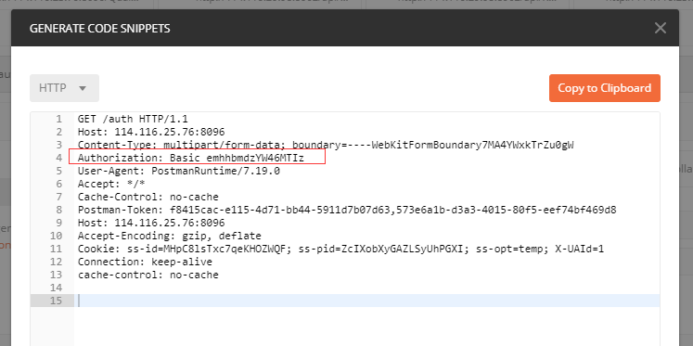
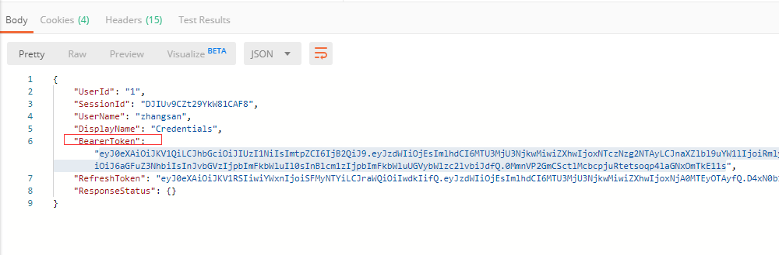
2,后续请求
后续请求将此BearToken附带到Authorization Bear中，如上传/UploadUnifiedData的postman code如下：
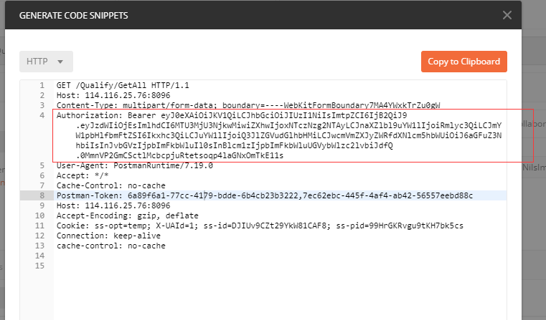
2.4调用实例
平台支持通过代码来访问接口，要求如下：
.NET 4.6.1以上，引用ServiceStack.Client 5.5 版本和平台提供的Pkpm.Detection.ServiceModel.dll文件。
2.5接口调用步骤
1,先调用/auth获取beartoken，然后将获取到的beartoken在后续的上传中都传入；
2,先调用附件上传接口（单独附件上传接口或批量附件上传接口），附件请以PDF或Word形式上传；
3,再调用数据上传接口（指定数据上传接口或统一数据上传接口），根据实际情况选择调用。
3 数据接口
3.1指定数据上传接口
指定表名数据上传，可一次上传多个数据。
注：全部上传成功AllSucc:true，如果有上传失败的情况下AllSucc:false，具体的成功失败记录在返回的Result中查看。
- 请求参数说明
UploadAssignDataRequest Parameters
NAME | PARAMETER | DATA TYPE | REQUIRED | DESCRIPTION
Model | body | List<AssignDataModel> | Y | 请求参数

AssignDataModel Parameters
NAME | PARAMETER | DATA TYPE | REQUIRED | DESCRIPTION
Table | form | string | Y | 表名(约定)
Data | form | Dictionary<string, string> | Y | 上传的数据key为字段名，value为字段值，作为附件存放路径，详情请参考DATA值说明
- 返回结果说明
UploadAssignDataResponse Parameters
NAME | PARAMETER | DATA TYPE | REQUIRED | DESCRIPTION
AllSucc | form | bool | Y | 是否都成功
ErrMsg | form | string | N | 失败信息等
Result | form | List<ItemUploadResult> | N | 上传结果
ItemUploadResult Parameters
NAME | PARAMETER | DATA TYPE | REQUIRED | DESCRIPTION
Table | form | string | Y | 表名(约定)
FilePath | form | string | N | 附件上传后的路径，本接口无附件
IsSuc | form | bool | Y | 是否成功
msg | form | string | N | 失败信息等
- 请求实例( POST )
REQUEST：
{
"Model":[
{
"Table":"SYSCURRENTRECORD",
"Data":{
"CUSTOMID":"26J109A",
"STATIONID":"1910021",
"QUESTIONPRIMARYKEY":"26J109A1900000000101",
"SYSPRIMARYKEY":"26J109A1900000000352",
"COLUMNNAME":"JiXiangHeZai1",
"ITEMTABLENAME":"HNKY",
"SAMPLENUM":"19Q031209-00199",
"UNITCODE":"26J109A"
}
},
{
"Table":"T_PKPM_BINARYREPORT",
"Data":{
"CUSTOMID":"26J109A",
"STATIONID":"1910021",
"QUESTIONPRIMARYKEY":"26J109A1900000000101",
"SYSPRIMARYKEY":"26J109A1900000000352",
"COLUMNNAME":"JiXiangHeZai1",
"ITEMTABLENAME":"HNKY",
"SAMPLENUM":"19Q031209-00199",
"UNITCODE":"26J109A",
"REPORTNUM":"19Q031209"
}
}
]
}
RESPONSE：
{
"AllSucc":fasle,
"ErrMsg":"存在上传失败的数据",
"Result":[
{
"Table":"SYSCURRENTRECORD",
"FilePath":"",
"IsSuc":true,
"msg":"上传成功"
},
{
"Table":"T_PKPM_BINARYREPORT",
"FilePath":"",
" IsSuc":false,
"msg":"PKR数据缺少reportNum"
}
]
}
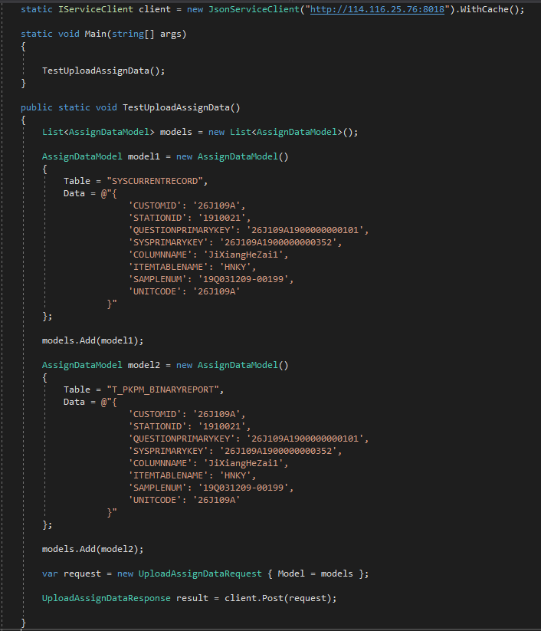
3.2统一数据上传接口
一次性把相关数据上传完毕，包括：主表数据，修改记录数据，曲线记录数据，pkr记录数据，工程项目数据，工程表数据。
注：全部上传成功AllSucc:true，如果有上传失败的情况下AllSucc:false，具体的成功失败记录在返回的Result中查看。
- 请求参数说明
UploadUnifiedDataRequest Parameters
NAME | PARAMETER | DATA TYPE | REQUIRED | DESCRIPTION
Model | body | List<UnifiedDataModel> | Y | 请求参数

UnifiedDataModel Parameters
NAME | PARAMETER | DATA TYPE | REQUIRED | DESCRIPTION
MainData | form | string | Y | 主表数据-dict
ModifyData | form | string | N | 修改记录数据-dict
AcsData | form | string | N | 曲线记录数据-dict
PKRData | form | string | Y | pkr记录数据-dict
ItemListData | form | string | N | 工程项目数据-dict
ProjectData | form | string | N | 工程数据-dict

- 返回结果说明
UploadUnifiedDataResponse Parameters
NAME | PARAMETER | DATA TYPE | REQUIRED | DESCRIPTION
AllSucc | form | bool | Y | 是否都成功
ErrMsg | form | string | N | 失败信息等
Result | form | List<ItemUploadResult> | N | 上传结果

ItemUploadResult Parameters
NAME | PARAMETER | DATA TYPE | REQUIRED | DESCRIPTION
Table | form | string | Y | 表名(约定)
FilePath | form | string | N | 附件上传后的路径，本接口无附件
IsSuc | form | bool | Y | 是否成功
msg | form | string | N | 失败信息等

- 请求实例( POST )
REQUEST：
{
"Model":{
"MainData":{
"CUSTOMID":"26J109A",
"STATIONID":"1910021",
"QUESTIONPRIMARYKEY":"26J109A1900000000101",
"SYSPRIMARYKEY":"26J109A1900000000352",
"COLUMNNAME":"JiXiangHeZai1",
"ITEMTABLENAME":"HNKY",
"SAMPLENUM":"19Q031209-00199",
"UNITCODE":"26J109A"
},
"ModifyData":"",
"AcsData":"",
"PKRData":{
"CUSTOMID":"26J109A",
"STATIONID":"1910021",
"QUESTIONPRIMARYKEY":"26J109A1900000000101",
"SYSPRIMARYKEY":"26J109A1900000000352",
"COLUMNNAME":"JiXiangHeZai1",
"ITEMTABLENAME":"HNKY",
"SAMPLENUM":"19Q031209-00199",
"UNITCODE":"26J109A",
"REPORTNUM":"19Q031209"
},
"ItemListData":"",
"ProjectData":""
}
}
RESPONSE：
{
"AllSucc":false,
"ErrMsg":"存在上传失败的数据",
"Result":[
{
"Table":"SYSCURRENTRECORD",
"FilePath":"",
"IsSuc":true,
"msg":"上传成功"
},
{
"Table":"T_PKPM_BINARYREPORT",
"FilePath":"",
"IsSuc":false,
"msg":"PKR数据缺少reportNum"
}
]
}
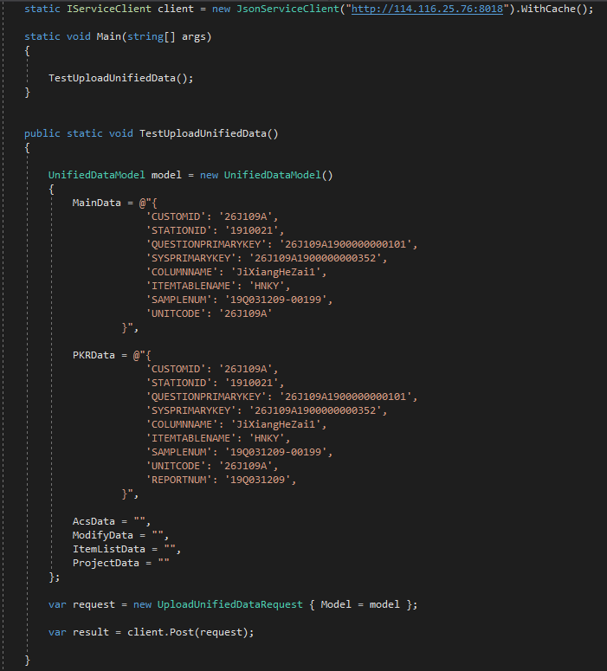
3.3单独附件上传接口
每次上传一个附件。
注：请求参数中的Data数据，对应相关表的必须字段, Attachment传附件对应的相关段的字节数组，不能重复传，CacheKey附件缓存唯一Key，客户端需要保存起来，用来定位附件，批量附件上传的时候如果上传失败会返回CacheKey，上传成功IsSucc:true，FilePath:上传后保存的路径(客户端需要保存起来，在调用指定/统一数据上传接口时需要用到)，如果有上传失败的情况下IsSucc:false，具体的失败原因可查看ErrMsg。
- 请求参数说明
UploadAttachmentRequest Parameters
NAME | PARAMETER | DATA TYPE | REQUIRED | DESCRIPTION
Attachment | body | AttachmentModel | Y | 请求参数

AttachmentModel Parameters
NAME | PARAMETER | DATA TYPE | REQUIRED | DESCRIPTION
Table | form | string | Y | 表名(约定)
Data | form | Dictionary<string, string> | Y | KeyValue键值对，上传的数据key为字段名，value为字段值，作为附件存放路径，详情请参考DATA值说明
Attachment | form | byte[] | Y | 附件数据
CacheKey | form | string | Y | 附件缓存唯一Key，客户端要保存
Status | form | int | Y | 附件状态 0：第一段 1：中间段 2：结束端（只有一段传2）
Data值说明
曲线：
NAME | DATA TYPE | REQUIRED | DESCRIPTION
SYSPRIMARYKEY | String | Y | 主键
CUSTOMID | String | Y | 机构ID
ITEMNAME | String | Y | 检测项目
SAMPLENUM | String | Y | 样品编号
SUFFIX | String | Y | 文件后缀：jpg/txt/gif
INDEX | String | Y | 下标，区分曲线
PKR：
NAME | DATA TYPE | REQUIRED | DESCRIPTION
CUSTOMID | String | Y | 机构ID
REPORTNUM | String | Y | 报告编号
SUFFIX | String | Y | 文件后缀：pdf/cll
WORD：
NAME | DATA TYPE | REQUIRED | DESCRIPTION
SYSPRIMARYKEY | String | Y | 主键
CUSTOMID | String | Y | 机构ID

- 返回结果说明
UploadAttachmentResponse Parameters
NAME | PARAMETER | DATA TYPE | REQUIRED | DESCRIPTION
IsSucc | form | bool | Y | 是否成功
ErrMsg | form | string | N | 失败信息等
FilePath | form | string | N | 附件上传后的路径
- 请求实例( POST )

REQUEST：
{
"Attachment":{
"Table":"T_PKPM_BINARYREPORT",
"Data":{
"CUSTOMID":"26J109A",
"SYSPRIMARYKEY":"26J109A1900000000352",
"REPORTNUM":"19Q031209"
},
"Attachment":"byte[]",
"CacheKey":"76c9f19b5d524f0c9e48a1f7df3726bc",
"Status":2
}
}
RESPONSE：
{
"IsSucc":true,
"FilePath":"D:\PKRUpload\2701\26J109A\2019-06\sa123.cll",
"ErrMsg":"上传成功"
}
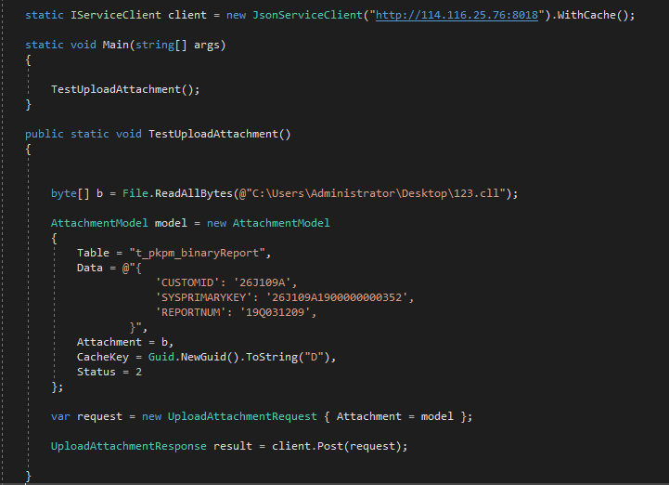
3.4批量附件上传接口
一次可以上传多个附件。
注：全部上传成功AllSucc:true，如果有上传失败的情况下AllSucc:false，具体的成功失败记录在返回的Result中查看。
- 请求参数说明
UploadAttachmentRequest Parameters
NAME | PARAMETER | DATA TYPE | REQUIRED | DESCRIPTION
BatchAttachment | body | List<AttachmentModel> | Y | 请求参数

AttachmentModel Parameters
NAME | PARAMETER | DATA TYPE | REQUIRED | DESCRIPTION
Table | form | string | Y | 表名(约定)
Data | form | Dictionary<string, string> | Y | 上传的数据key为字段名，value为字段值，作为附件存放路径，详情请参考DATA值说明
Attachment | form | byte[] | Y | 附件数据
CacheKey | form | string | Y | 附件缓存唯一Key，客户端要保存
Status | form | int | Y | 附件状态 0：第一段 1：中间段 2：结束端（只有一段传2）
- 返回结果说明
UploadBatchAttachmentResponse Parameters
NAME | PARAMETER | DATA TYPE | REQUIRED | DESCRIPTION
AllSucc | form | bool | Y | 是否都成功
ErrMsg | form | string | N | 失败信息等
Result | form | List<ItemUploadResult> | N | 上传结果
ItemUploadResult Parameters
NAME | PARAMETER | DATA TYPE | REQUIRED | DESCRIPTION
Table | form | string | Y | 表名(约定)
FilePath | form | string | N | 附件上传后的路径
IsSuc | form | bool | Y | 是否成功
msg | form | string | N | 失败信息等（包含唯一性标识符）
- 请求实例( POST )
REQUEST：
{
"BatchAttachment":[
{
"Table":"t_pkpm_binaryReport",
"Data":{
"CUSTOMID":"26J109A",
"STATIONID":"1910021",
"QUESTIONPRIMARYKEY":"26J109A1900000000101",
"SYSPRIMARYKEY":"26J109A1900000000352",
"COLUMNNAME":"JiXiangHeZai1",
"ITEMTABLENAME":"HNKY",
"SAMPLENUM":"19Q031209-00199",
"UNITCODE":"26J109A",
"REPORTNUM":"19Q031209"
},
"Attachment":"AA==",
"CacheKey":"76c9f19b5d524f0c9e48a1f7df3726bc",
"Status":0
},
{
"Table":"ACSINTERFACE_GRAPH",
"Data":{
"CUSTOMID":"26J109A",
"STATIONID":"1910021",
"QUESTIONPRIMARYKEY":"26J109A1900000000101",
"SYSPRIMARYKEY":"26J109A1900000000352",
"COLUMNNAME":"JiXiangHeZai1",
"ITEMTABLENAME":"HNKY",
"SAMPLENUM":"19Q031209-00199",
"UNITCODE":"26J109A",
"REPORTNUM":"19Q031209"
},
"Attachment":"AA==",
"CacheKey":"76c9f19b5d524f0c9e48a1f7df3736bc",
"Status":2
}
]
}
RESPONSE：
{
"AllSucc":false,
"ErrMsg":"存在上传失败的数据",
"Result":[
{
"Table":"t_pkpm_binaryReport ",
"FilePath":" D:\PKRUpload\2701\26J109A\2019-06\sa123.cll ",
"IsSuc":true,
"msg":"上传成功"
},
{
"Table":"ACSINTERFACE_GRAPH ",
"FilePath":"",
"IsSuc":false,
"msg":"CacheKey:76c9f19b5d524f0c9e48a1f7df3736bc&ErrMsg:曲线表数据缺少曲线时间 " }
]
}
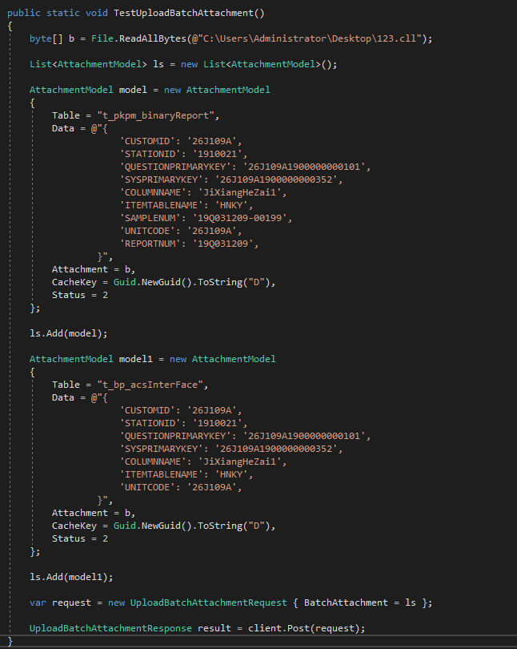
4 接口调用说明
1.C#语言通过Nuget安装ServiceStack，根据提供的DTO实体动态库(xxx.ServiceModel.dll)，通过ServiceStack的JsonServiceClient方法进行调用，具体示例见下面截图demo。
2.Java或其他语言，通过Http方式调用接口，需要根据接口文档组装实体进行请求，然后根据返回的结果组装实体进行接收。
3.统一调用WebService方式，不区分开发语言，添加ServiceStack Reference，
C#，Java语言调用参考链接:
https://docs.servicestack.net/csharp-add-servicestack-reference
https://docs.servicestack.net/java-add-servicestack-reference
5 表结构说明
5.1接口Table字段说明
名称 | 备注
t_bp_acsInterFace | 曲线表
T_BP_ITEM | 主表
t_bp_modify_log | 修改记录
t_bp_question | 修改原因
t_bp_project | 工程
T_pkpm_binaryReport | PKR报告表
WORDREPORTLIST | C类报告
5.2曲线数据dictionary说明
字段名 | 字段意义 | 备注
UNITCODE | 单位注册码
SYSPRIMARYKEY | 检测数据(报告)主键
COLUMNNAME | 列名
ITEMTABLENAME | 项目代号
SAMPLENUM | 样品编号
MAXLC | 量程
MAXVALUE | 极限值
QFVALUE | 屈服值
ACSTIME | 采集时间
DATATYPES | 曲线数据类型 | (图片:1/其它为:2,3,4,...用以区分各种曲线类型)
A |  | A,B,A1,B1,A2,B2,YSN 为解析曲线数据所需要的参数(系数)，如果解析曲线数据需要这些参数，请填上，并提供解析曲线数据的说明，以便我们可以解析。
B
A1
B1
A2
B2
YSN
OPERATIONUSERNUM | 操作人员编号
ACSDATAPATH | 附件存放路径 | 必须先上传附件
SUFFIX | 文件类型，后缀 | jpg/txt/gif
5.3主表字段说明
字段名 | 说明 | 备注
CUSTOMID | 机构ID
SYSPRIMARYKEY | 主键
PROJECTNUM | 工程编码
SENDSAMPLEMAN | 送样人
SENDSAMPLEMANTEL | 送样人电话
SAMPLENUM | 取样证件号
ENTRUSTNUM | 委托编号
REPORTNUM | 报告编号
SAMPLENAME | 样本名称
STANDARDNAME | 检测标准
CHECKTYPE | 检验类别
STRUCTPART | 结构部位
SAMPLEDISPOSEPHASE | 样品状态
SAMPLECHARGETYPE | 样品类型
PRODUCEFACTORY | 生产厂家
REPORTCONSENTDATE | 报告同意日期
ENTRUSTDATE | 委托日期
CHECKDATE | 检测日期
AUDITINGDATE | 审核日期
APPROVEDATE | 批准日期
PRINTDATE | 打印日期
CHECKCONCLUSION | 检测结论
CONCLUSIONCODE | 结论
ACCEPTSAMPLEMAN | 样品接受人
FIRSTCHECKMAN | 第一次检测人
SECONDCHECKMAN | 第二次检测人
VERIFYMAN | 验证人
AUDITINGMAN | 审计人
APPROVEMAN | 批准人
PRINTMAN | 打印人
EXTENDMAN | Extend人
INSTRUMENTNUM | 仪器设备总[台]套数
INSTRUMENTNAME | 仪器名称
EXPLAIN | 备注
REPORTCONSENTDAYS | 报告同意日期
WORKSTATION | 工作站
NEEDCHARGEMONEY | 需要各位
COLLATEMAN | 人员
COLLATEDATE | 日期
EXTENDDATE | 延长日期
BEFORESTATUS | 使用前状态
AFTERSTATUS | 使用后状态
TEMPERATURE | 温度
HUMIDITY | 湿度
PDSTANDARDNAME | 生产厂家
TAKESAMPLEMAN | 取样人
FACTCHECKDATE | 事实检测日期
PROJECTNAME | 工程名称
SENDTOWEB | 是否发送到web标识位 | 预留
CONSTRACTUNIT | 建设单位
ENTRUSTUNIT | 委托单位
SUPERUNIT | 监督单位
ITEMNAME | 检测项目
CODEBAR | 唯一标识（预留，暂时没用）
QRCODEBAR | 唯一标识
ISCREPORT | 是否是C类报告
REPORTSTYLESTYPES | 报告样式
SUBITEMLIST | 检测参数
REPORMNUMWITHOUTSEQ | 去掉流水号的前缀 | 预留
CHUJIANID | 初检id
INSPECTMAN | 监督站编码
ITEMCHNAME | 检测项目
XMMC | 大工程名称
XMBM | 小工程编号 3位
ISCUNIT | 大工程编号 17位
JCPROJECT | 检测工程编号
5.4修改记录表字段说明
字段 | 说明 | 备注
CUSTOMID | 机构id
MODIFYPRIMARYKEY | 本表主键
QUESTIONPRIMARYKEY | 修改原因表主键
SYSPRIMARYKEY | 被修改的报告主键
MODIFYTIMES | 修改次数
SAMPLENUM | 样品编号
REPORTNUM | 报告编号
ENTRUSTNUM | 委托编号
PROJECTNUM | 工程编号
ITEMTABLENAME | 项目代码
MODIFYMAN | 修改人
FIELDNAME | 修改的字段名 | (中文)(20个汉字长度)
MODIFYDATETIME | 修改时间
BEFOREMODIFYVALUES | 修改前的值
AFTERMODIFYVALUES | 修改后的值
SENDFLAGS | 发送标志 | 预留
COMPUTERNAME | 修改的电脑名
MACADDRESS | 修改的电脑Mac
5.5修改原因字段说明
字段名 | 字段意义 | 备注
QUESTIONPRIMARYKEY | 本表主键
SYSPRIMARYKEY | 被修改的报告主键
ITEMTABLENAME | 项目代号
SAMPLENUM | 样品编号
RECORDMAN | 记录人
RECORDTIME | 记录时间
RECORDINGPHASE | 样品当前处理阶段
AUDITINGMAN | 审核人
AUDITINGTIME | 审核日期
APPROVEMAN | 批准人
APPROVETIME | 批准日期
NEEDPROCMAN | 要求处理人
NEEDPROCTIME | 要求处理时间
CONTEXT | 修改原因
AUDITINGCONTEXT | 审核意见
APPROVECONTEXT | 批准意见
5.6工程信息字段说明
字段名 | 字段意义 | 备注
PROJECTNUM | 工程编码
UNITCODE | 单位注册码
PROJECTNAME | 工程名称
ENTRUSTUNIT | 委托单位
SENDSAMPLEMAN | 送样人
SENDSAMPLEMANTEL | 送样人电话
ENTRUSTUNITLINKMAN | 委托单位联系人
ENTRUSTUNITLINKMANTEL | 委托单位联系电话
CONSTRACTUNIT | 建设单位
CONSTRACTIONUNIT | 施工单位
WITNESSUNIT | 见证单位
WITNESSMAN | 见证人
SUPERUNIT | 监理单位
SUPERMAN | 监理员
DESIGNUNIT | 设计单位
INSPECTUNIT | 监督单位
INSPECTMAN | 质量监督员
INVESTIGATEUNIT | 勘察单位
TAKESAMPLEMAN | 取样员
TAKESAMPLEMANNUM | 取样员证号
TAKESAMPLEMANTEL | 取样员电话
TAKESAMPLEUNIT | 取样单位
PROJECTADDRESS | 工程地址
PROJECTAREA | 工程所在区域
PROJECTSTATUS | 工程状态(在检/已竣工)
CREATEDATE | 工程创建日期
STRUTTYPE | 结构类型(钢结构/混凝土结构)
PROJECTID | 工程监督号
CONTRACTNUM | 合同编号
EMAIL | 电子邮件
CREATEMAN | 创建人
ENTRUSTUNITADDRESS | 委托单位地址
SUPERMANTEL | 监理人联系电话
INSPECTMANTEL | 监督员联系电话
CONSTRACTUNITMAN | 建设单位联系人
CONSTRACTUNITMANTEL | 建设单位联系电话
CONSTRACTIONUNITMAN | 施工单位联系人
CONSTRACTIONUNITMANTEL | 施工单位联系电话
DESIGNUNITMAN | 设计单位联系人
DESIGNUNITMANTEL | 设计单位联系电话
INVESTIGATEUNITMAN | 勘察单位联系人
INVESTIGATEUNITMANTEL | 勘察单位联系电话
PLANENDDATE | 计划竣工日期
PLANSTARTDATE | 计划开工日期
PROTECTSQUARE | 人防面积(平方米)
SQUARE | 建筑面积(平方米)
STRUCTLEVLES | 结构层次
TOTALPRICE | 工程造价
SENDSAMPLEMANNUM | 送样人证号
CHECKTIME | 质量监督审核时间
SUPERMANTEL1 | 驻工监理员联系电话
FPROJECTNAME | 大工程编号
5.7报告信息字段说明
字段 | 说明 | 备注
CUSTOMID | 机构id
REPORTNUM | 报告编号
REPORTTYPE | 报告类型
ORDERID | 订单id
STATUS | 状态
REPORTPATH | 附件路径
ISHANDLE |  | 预留
SYSPRIMARYKEY | 主键
ISCLOUD |  | 预留
SUFFIX | 报告后缀 | cll/pdf
5.8 C类报告信息字段说明
字段 | 说明 | 备注
CUSTOMID | 机构id
ITEMTABLENAME | 检测项目编码名称
REPORTTYPE | 报告类型
SIGNEPORTPATH | 签名页附件路径
WORDREPORTPATHSECOND | 第二份报告附件路径
REPORTPATH | 附件路径
SYSPRIMARYKEY | 报告主键

